EAH - 2022 – Exercícios sobre Estatística Descritiva - medidas de posição e box-plot
Professora Ana Amélia Benedito Silva

Leia atentamente o capítulo 6 do Livro “Pedro Barbetta – estatística aplicada às Ciências Sociais – 2010.pdf” que está no e-DISCIPLINAS.
Veja também as aulas sobre “Dados quantitativos – tabelas e gráficos” e “Medidas de Posição e BOX-PLOT” que coloquei no e-DISCIPLINAS.
Peço que façam os exercícios à mão, legíveis, sem rasuras para serem entregues em 29 de setembro de 2022. Caso prefiram, os exercícios poderão ser feitos à lápis.
TODOS OS CÁLCULOS DEVERÃO SER APRESENTADOS!
--------------------------------------------------------------------------------------------------------
- Os dados da tabela abaixo representam o número de acidentes relacionados a uma empresa com dez construções em andamento durante os anos de 2016 e 2017.

Ano | Número de acidentes
2016 | 9 | 15 | 10 | 18 | 12 | 14 | 8 | 17 | 18 | 31
2017 | 11 | 0 | 10 | 11 | 9 | 8 | 5 | 10 | 15 | 7

- Calcule o número médio de acidentes e o desvio padrão do número de acidentes para cada ano.
- Represente graficamente os resultados obtidos no item (a) (ver diagrama linear na aula sobre “Dados quantitativos – tabelas e gráficos”.
- Construa um box-plot dos dados para cada ano. Os dois box-plots devem aparecer juntos na mesma figura, ou seja, utilize a mesma escala de forma que os gráficos fiquem comparáveis. Existe(m) valor(es) outlier(s)?

- Os dados a seguir referem-se aos salários anuais (em dólares) dos diretores executivos de 60 “pequenas” empresas americanas (com vendas anuais entre 5 e 350 milhões de dólares). Os executivos foram classificados em dois grupos de acordo com a sua idade: menos de 50 anos, 50 anos ou mais.
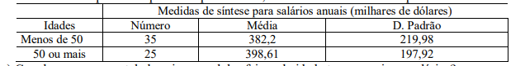
- Com base apenas na tabela acima, qual das faixas de idade tem os maiores salários? Justifique.
- Com base apenas na tabela acima, qual das faixas de idade tem os salários mais homogêneos? Justifique.

- A seguir são apresentados os box-plots (diagramas em caixa) dos salários dos executivos do exercício 2.

- Analise os diagramas em caixa (box-plots) quanto ao valor típico, dispersão, assimetria e valores discrepantes (outliers). Veja definições no livro do Pedro Barbetta “Estatística aplicada às Ciências Sociais”, página 106.
- Com base no diagrama em caixas (box-plots) qual das faixas de idade está ganhando melhor?

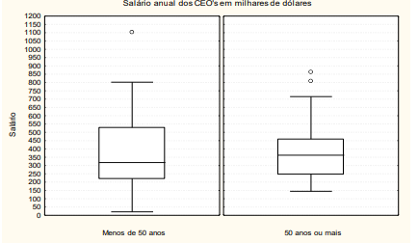

- A seguir são apresentados os box-plots (diagramas em caixa) das notas finais dos cursos de Direito, Política e Estatística.
  - Por que em Direito o gráfico é uma reta?
  - Qual curso tem maior variabilidade? Justifique.
  - Por que a linha da mediana em Política não está centralizada?
  - Existe algum dado discrepante (outlier)? Apresente-o(s).

